**BÀI 2: PHIẾU GIAO BÀI TẬP**

Bài 2.1: Trình bày cơ chế hoạt động của một trang Web theo mô hình MVC?

Bài 2.2: Trình bày ưu khuyết điểm của mô hình MVC?

Bài 2.3: Tạo web page ASP.NET MVC hiển thị thông tin cá nhân của sinh viên: Mã sinh viên, họ tên, ngày sinh, địa chỉ.

Bài 2.4: Tạo web page ASP.NET MVC hiển thị nội dung sau:

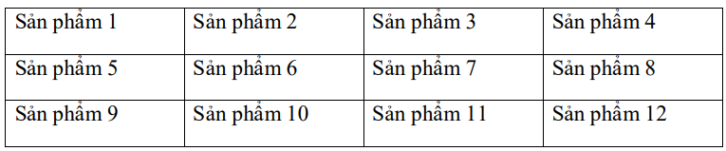

**BÀI LÀM**

**Bài 2.1:**

Cơ chế hoạt động của một trang Web theo mô hình MVC:

Controller:

* Nhận yêu cầu từ user
* Xử lý và xây dựng model phù hợp
* Chuyển Model cho View

View: Tiếp nhận Model từ Controller để sinh giao diện phù hợp

Model: Chứa dữ liệu chia sẽ chung giữa Controller và View

* Models
* Lưu trữ thông tin, trạng thái của các đối tượng, là 1 lớp được ánh xạ từ 1 bảng trong CSDL.
* Chứa tất cả các nghiệp vụ logic, phương thức xử lý, truy xuất database, các Class, hàm xử lý..
* Views
* Chịu trách nhiệm hiển thị các thông tin lên cho người dùng thông qua giao diện.
* Chứa các đối tượng GUI(Textbox, images...).
* Các thông tin cần hiển thị được lấy từ thành phần Models.
* Controllers
* Xử lý các tác động về mặt giao diện, các thao tác đối với models, và chọn view để hiển thị ra màn hình.
* Điều hướng các yêu cầu từ người dùng và gọi phương thức xử lý.
* Trong MVC, view chỉ có tác dụng hiển thị giao diện,còn điều khiển vẫn do Controllers đảm trách.
* User tương tác với View, bằng cách click vào button, gửi yêu cầu đi.
* Controller nhận và điều hướng đến phương thức xử lý ở Model.
* Model nhận thông tin và thực thi các yêu cầu, View sẽ nhận kết quả từ Model và hiển thị lại cho người dùng.

**Bài 2.2:**

Ưu điểm:

* Thể hiện tính chuyên nghiệp trong lập trình, PTTK.
* Được chia thành các thành phần độc lập nên giúp phát triển ứng dụng nhanh,
* dễ nâng cấp, bảo trì..
* Ứng dụng tạo ra chạy ổn định trên Windows
* Đáp ứng nhiều loại thiết bị truy cập
* An toàn, dễ tích hợp

Khuyết điểm:

* Đối với dự án nhỏ việc áp dụng mô hình MVC gây cồng kềnh, tốn thời gian trong quá trình phát triển.
* Tốn thời gian trung chuyển dữ liệu của các thành phần.

**Bài 2.3:**

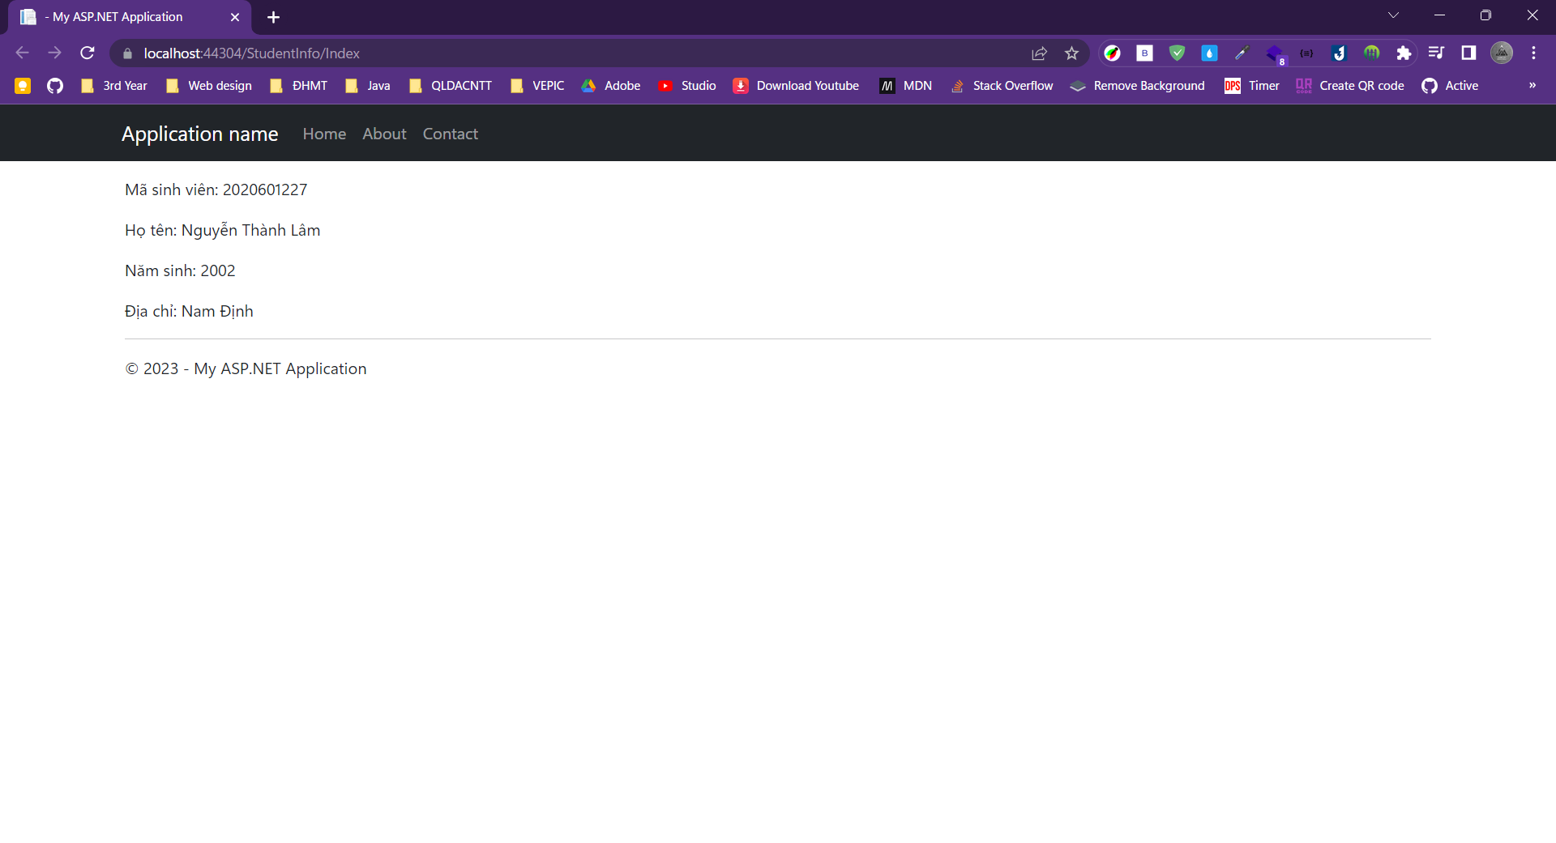

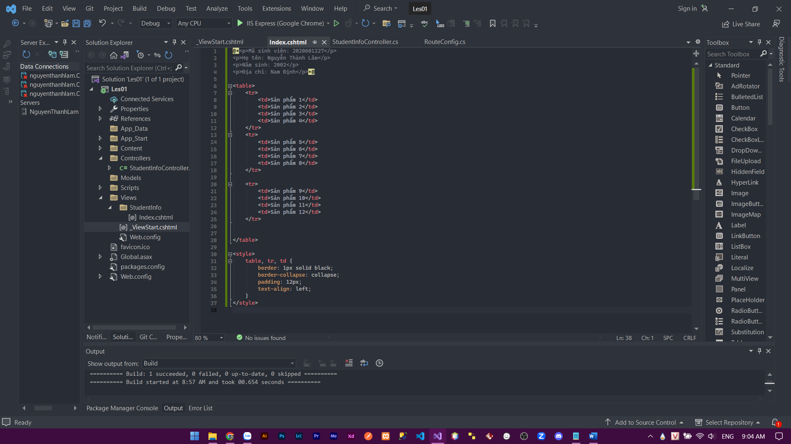

**Bài 2.4:**

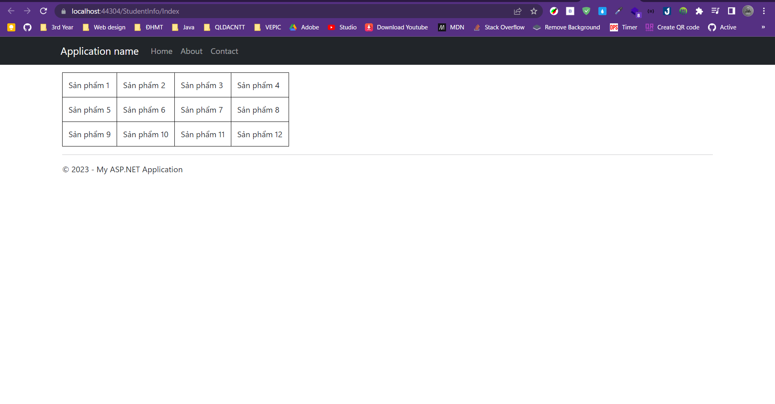



**Bài 2.5:**

* Biểu đồ ERD

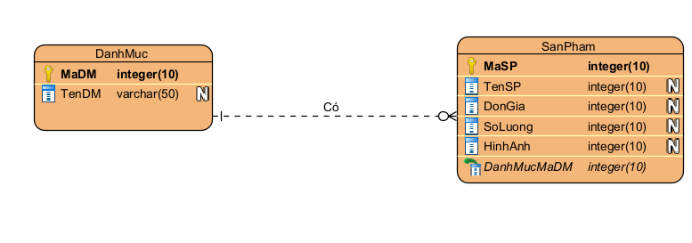

* Bảng DanhMuc

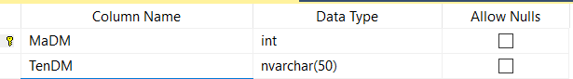

* Bảng SanPham

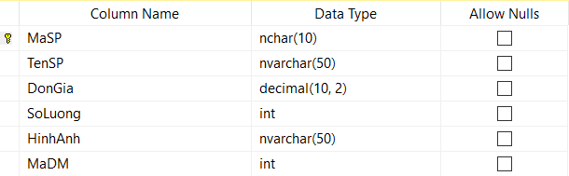

* Liên kết 2 bảng

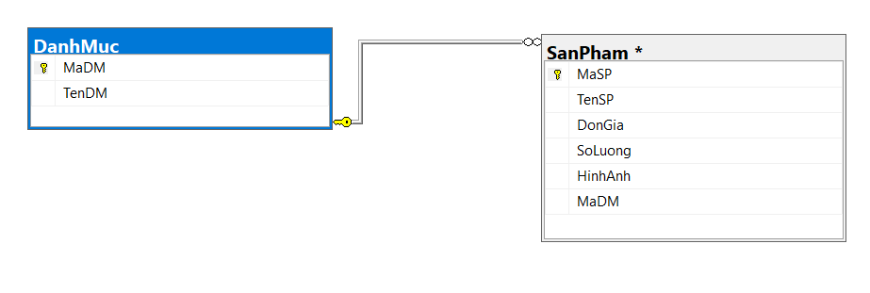

* Dữ liệu bảng DanhMuc

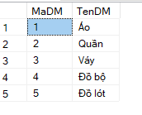

* Dữ liệu bảng SanPham

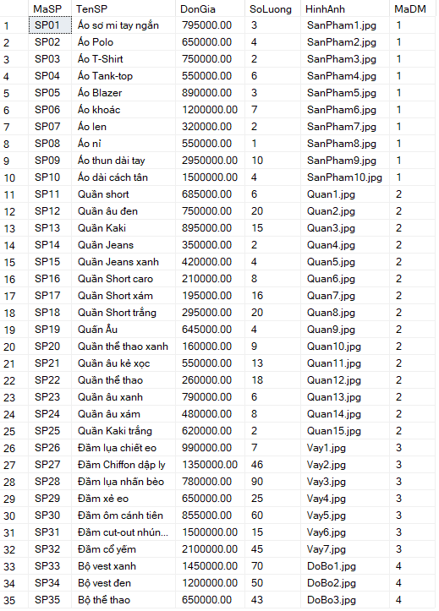

* Folder ảnh